DATE-TIME-INSTELLINGEN WINDOWS

Via config-scherm + TIME & LANGUAGE

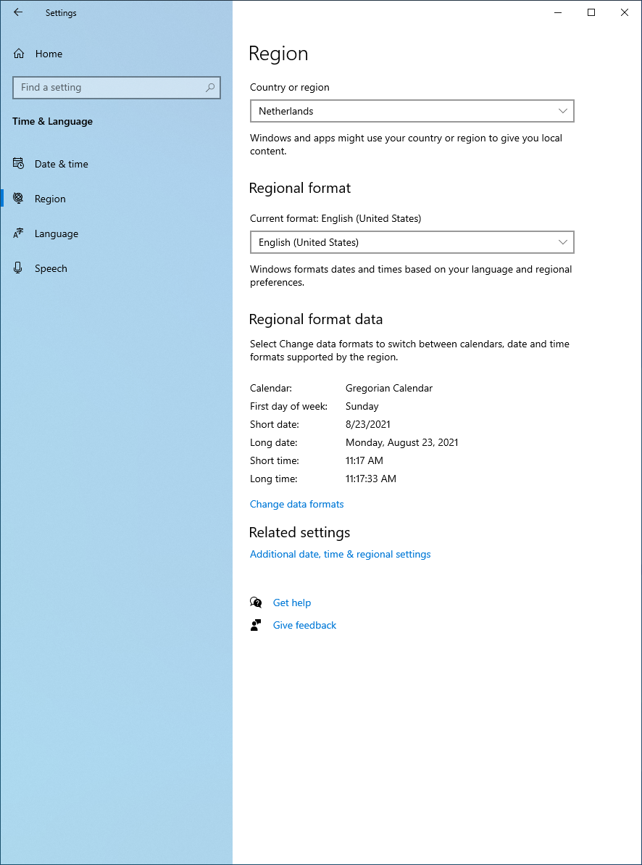

Kies [change date formats]

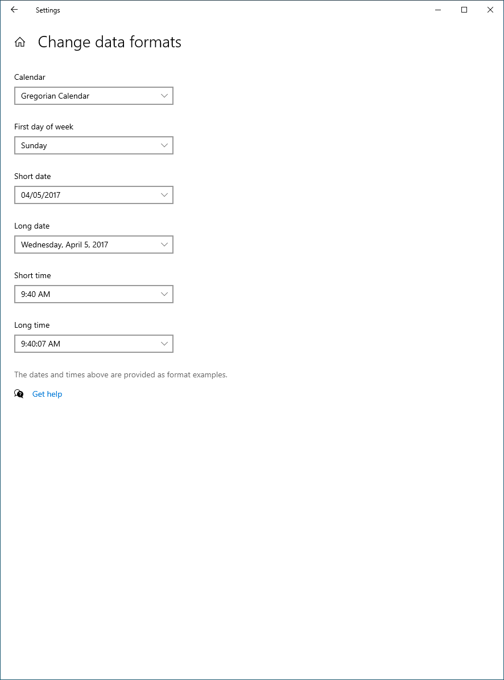

Of ga naar [additional date, time and regional settings]

Kies onder REGION, voor [Change date, time or number formats]

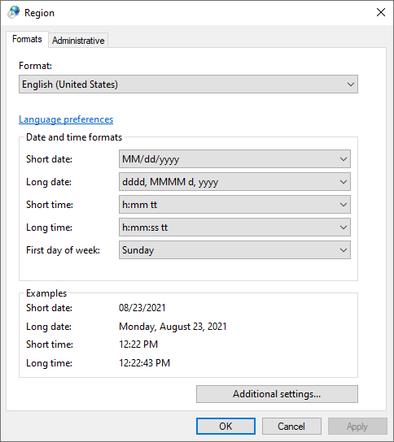

Als we deze instellingen wijzigen

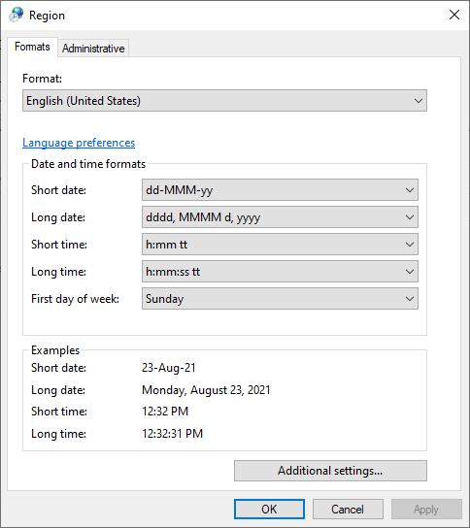

Door SHORT-DATE [MM-dd-yy] te vervangen door [dd-MMM-yy]

**Vanuit batch-file uitvragen:**

::CREATE backup-dir

::Windows takes the "%date" in the format like "Thu 11/02/2017".

::Next is to parse the "%time" which is available in "11:20:56.39" (Hours, Minutes, Seconds, and Micro Seconds)

ECHO WINDOWS-DATE: Date: %date% en Time: %time%

PAUSE

set CUR_YYYY=%date:~10,4%

set CUR_MM=%date:~4,2%

set CUR_DD=%date:~7,2%

set CUR_HH=%time:~0,2%

if %CUR_HH% lss 10 (set CUR_HH=0%time:~1,1%)

set CUR_NN=%time:~3,2%

set CUR_SS=%time:~6,2%

set CUR_MS=%time:~9,2%

set backupdir=%tmpdir%\BCK-%CUR_YYYY%%CUR_MM%%CUR_DD%-%CUR_HH%%CUR_NN%%CUR_SS%

mkdir %backupdir%

if %ERRORLEVEL% NEQ 0 goto BCKDIRERROR

echo "Backupdir %backupdir% aangemaakt"

